**Министерство образования Московской области**

**ГОУ ВО МО «Государственный гуманитарно-технологический университет» (ГГТУ)**

**Ликино-Дулевский политехнический колледж – филиал ГГТУ**

**О Т Ч Ё Т**

**ПО ПРОИЗВОДСТВЕННОЙ ПРАКТИКЕ**

по ПМ.02 Осуществление интеграции программных модулей

(код и наименование ПМ)

Обучающегося ________ Толстов Тимур Артемьевич____________

Ф.И.О.

Курс ____4_____ группа ___ИСП.19А_____________________________

Специальность 09.02.07 Информационные системы и программирование ___

Место практики _________ЗАО НВП «БОЛИД»_____

Период практики с 02.03.2022 г. по 15.04.2022 г._______________________

Руководители практики

от колледжа __________Кузьмина Елена Евгеньевна___________________

__________Пронина Алла Юрьевна ___________________

__________Селиверстова Ольга Михайловна________________

__________ Гжегожевский Сергей Владимирович _________

от организации______ _______________________________________________

МП

г. Ликино-Дулево

2022 г.

Производственную практику проходила в ЗАО НВП БОЛИД Проведён анализ материально-технической базы. Спроектирована локальная сеть организации в MS Visio на основе топологии звезда. Материально-техническая база соответствует поставленной задаче.

В соответствии с постановкой задачи был проведена модернизация сайта LDPK.RU, что включает в себя:

• Обновления интерфейса сайта ЛДПК - филиал ГОУ ВО МО ГГТУ.

• Модернизация сайта ЛДПК - филиал ГОУ ВО МО ГГТУ.

• Добавления нового материала на сайт.

В техническом задании отражены требования к составу технических средств, информационно-программной совместимости и требования, к надёжности, которые должны быть соблюдены во время разработки, внедрении и эксплуатации приложения.

На основании собранной информации в программе DrawIo спроектирована диаграмма вариантов использования

Для разработки приложения использовались следующие средства:

1. Visual Studio Сode
2. Wordpress 6.1

Разработана техническая документация: руководство пользователя, руководство программиста.

Во время прохождения производственной практики выполнялись дополнительные виды работ:

Разработана техническая документация: руководство пользователя, руководство программиста, текст программы.

Во время прохождения производственной практики выполнялись дополнительные виды работ:

* Составление рекомендаций по установки программного обеспечения.
* Тестирование охранно-пожарной сигнализации.

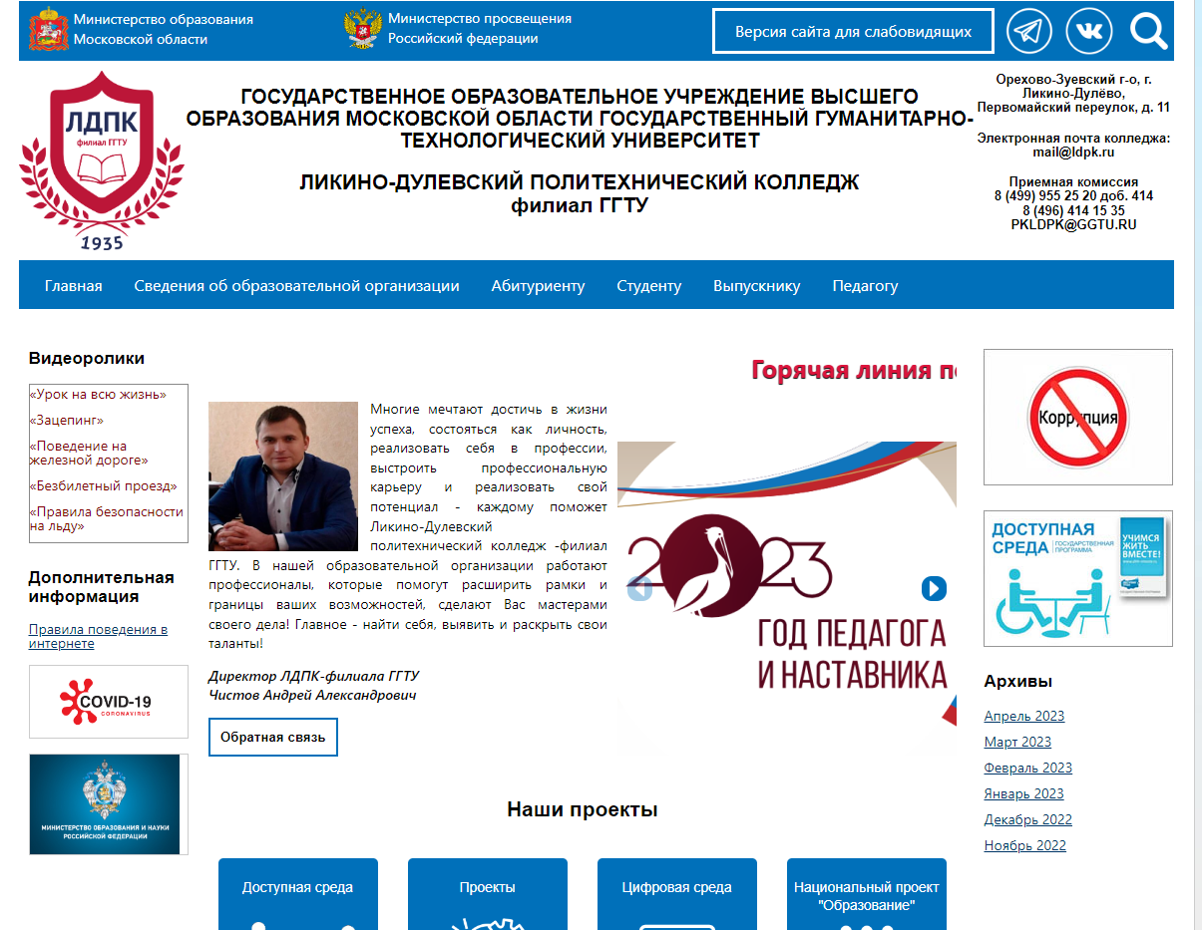

Рис. 1 «Главная страница»

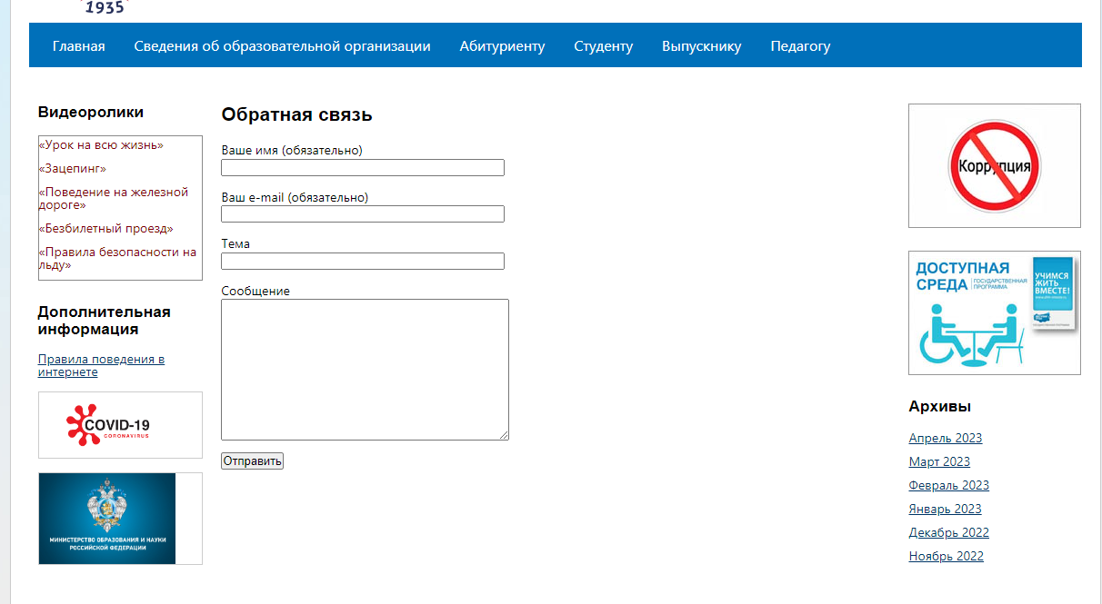

Рис. 2 «Форма обратной связи»

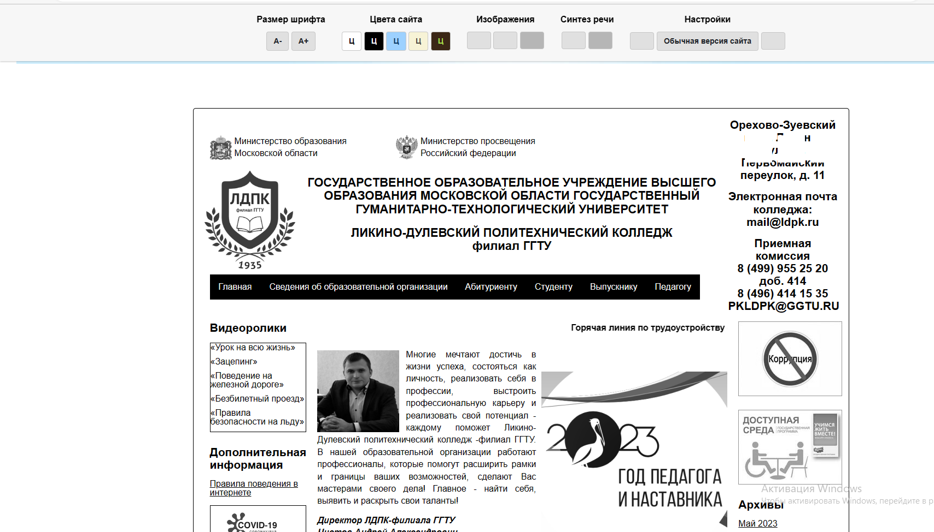

Рис. 3 Версия для слабовидящих

Производственная практика по ПМ.02 «Осуществление интеграции программных модулей» способствовала освоению общих и профессиональных компетенций:

ОК 01. Выбирать способы решения задач профессиональной деятельности применительно к различным контекстам.

ОК 02. Использовать современные средства поиска, анализа и интерпретации информации, и информационные технологии для выполнения задач профессиональной деятельности.

ОК 03. Планировать и реализовывать собственное профессиональное и личностное развитие, предпринимательскую деятельность в профессиональной сфере, использовать знания по финансовой грамотности в различных жизненных ситуациях.

ОК 04. Эффективно взаимодействовать и работать в коллективе и команде.

ОК 05. Осуществлять устную и письменную коммуникацию на государственном языке Российской Федерации с учетом особенностей социального и культурного контекста.

ОК 06. Проявлять гражданско-патриотическую позицию, демонстрировать осознанное поведение на основе традиционных общечеловеческих ценностей, в том числе с учетом гармонизации межнациональных и межрелигиозных отношений, применять стандарты антикоррупционного поведения.

ОК 07. Содействовать сохранению окружающей среды, ресурсосбережению, применять знания об изменении климата, принципы бережливого производства, эффективно действовать в чрезвычайных ситуациях.

ОК 08. Использовать средства физической культуры для сохранения и укрепления здоровья в процессе профессиональной деятельности и поддержания необходимого уровня физической подготовленности.

ОК 09. Пользоваться профессиональной документацией на государственном и иностранном языках.

ПК 2.1. Разрабатывать требования к программным модулям на основе анализа проектной и технической документации на предмет взаимодействия компонент

ПК 2.2. Выполнять интеграцию модулей в программное обеспечение

ПК 2.3. Выполнять отладку программного модуля с использованием специализированных программных средств

ПК 2.4. Осуществлять разработку тестовых наборов и тестовых сценариев для программного обеспечения.

ПК 2.5. Производить инспектирование компонент программного обеспечения на предмет соответствия стандартам кодирования

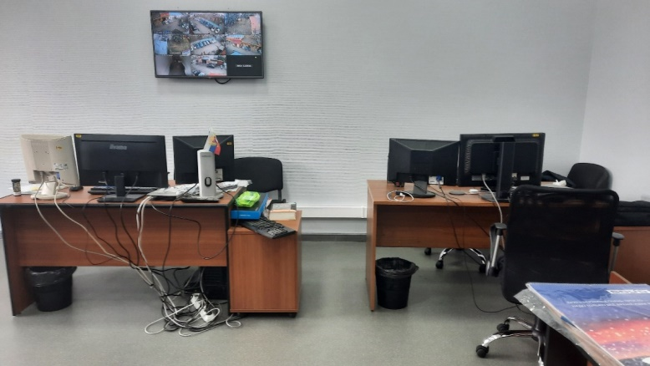

Рис.3 «Фотография с места практики»